CHUYÊN ĐỀ
ỨNG DỤNG CNTT TRONG KIỂM TRA ĐÁNH GIÁ HOẶC ĐỔI MỚI PHƯƠNG PHÁP DẠY HỌC

I. Mở đầu
Công nghệ tin học (CNTT) là một lĩnh vực đột phá có vai trò lớn trong
việc thúc đẩy phát triển kinh tế và xã hội. Thúc đẩy mạnh mẽ quá trình công
nghiệp hoá hiện đại hoá đất nước. Đối với lĩnh vực giáo dục đào tạo, công nghệ
thông tin có tác dụng làm thay đổi mạnh mẽ phương pháp, phương thức dạy và
học, nhất là khi nền giáo dục của nước ta bước sang thế kỷ của CNTT.
Mục tiêu của ngành giáo dục là không ngừng đổi mới phương pháp giảng
dạy và nâng cao chất lượng giáo dục ở tất cả các cấp học. Trong đó, việc ứng
dụng công nghệ thông tin (CNTT) trong dạy học đang được đẩy mạnh và nhân rộng trong toàn ngành hiện nay.
Để đạt được mục tiêu đó, trong những năm gần đây việc ứng dụng CNTT vào dạy - học đã và đang trở thành một xu thế phát triển mạnh mẽ ở các trường học, các cấp học. Như chúng ta biết, với sự phát triển nhanh chóng của khoa học kỹ thuật đã xuất hiện nhiều phương tiện dạy học trực quan, trong đó phương tiện nghe – nhìn chiếm một vị trí rất quan trọng trong việc dạy và học ở trường phổ thông. Như là sử dụng phần mềm đa phương tiện Microsoft Power Point; Violet; phần mềm dạy và học trực tuyến, các phần mềm quản lý dạy và học...Để giúp học sinh chủ động hơn trong việc chiếm lĩnh tri thức. Đặc biệt giúp cho giáo viên nhanh nhạy tiếp cận và sử dụng thành thạo với phương pháp
dạy học hiện đại, tiến kịp với sự phát triển nhanh chóng của CNTT hiện nay,
góp phần vào nâng cao chất lượng giáo dục tại Trường PTDTBT TH&THCS Trà Bùi, nên tôi đã chọn chuyên đề:“Ứng dụng CNTT trong việc kiểm tra đánh giá hoặc đổi mới phương pháp dạy học””, để cùng trao đổi với các đồng nghiệp, với mong muốn được chia sẻ,học hỏi kinh nghiệm từ các đồng nghiệp trong công tác chuyên môn.
II. NỘI DUNG
1. Cơ sở lí luận
Nghị quyết Hội nghị Trung ương 8 khóa XI về đổi mới căn bản, toàn diện
giáo dục và đào tạo nêu rõ: “Tiếp tục đổi mới mạnh mẽ phương pháp dạy và học
theo hướng hiện đại; phát huy tính tích cực, chủ động, sáng tạo và vận dụng
kiến thức, kỹ năng của người học; khắc phục lối truyền thụ áp đặt một chiều, ghi
nhớ máy móc. Tập trung dạy cách học, cách nghĩ, khuyến khích tự học, tạo cơ
sở để người học tự cập nhật và đổi mới tri thức, kỹ năng, phát triển năng lực.
Chuyển từ học chủ yếu trên lớp sang tổ chức hình thức học tập đa dạng, chú ý
các hoạt động xã hội, ngoại khóa, nghiên cứu khoa học. Đẩy mạnh ứng dụng
công nghệ thông tin và truyền thông trong dạy và học”.
Từ những vấn đề nêu trên cho chúng ta thấy: tiếp tục đổi mới căn bản và
toàn diện là những vấn đề cấp bách, trong đó có đổi mới về phương pháp dạy
học. Như chúng ta biết: thành công hay thất bại của một bài giảng phụ thuộc vào
cả hai phía thầy và trò. Trong giảng dạy, giáo viên là người tổ chức, hướng dẫn,
điều khiển học sinh học tập theo mục tiêu cần đạt của bài học. Để giờ dạy đạt
hiệu quả, giáo viên cần sử dụng thành thạo, khéo léo, hợp lý các thiết bị dạy học
hiện đại và các phương pháp dạy học phù hợp đối tượng học sinh.
Ứng dụng công nghệ thông tin vào dạy và học chính là góp phần đổi mới
giáo dục và chính là nhằm nâng cao chất lượng, hiệu quả công việc giảng dạy.
Chất lượng giáo dục phụ thuộc rất nhiều vào năng lực của người thầy. Công
nghệ thông tin giúp cho những người thầy giỏi có thể thay thế nhiều người thầy
không giỏi, tiếp cận cùng lúc với nhiều học sinh ở nhiều nơi, bất kể khoảng cách
xa, gần. Hiệu quả của nền giáo dục thể hiện ở việc tạo ra những con người có
năng lực, đồng thời thể hiện ở hiệu quả của nền kinh tế. Kinh tế tri thức, với các
ngành công nghệ cao, là xu hướng tất yếu để có hiệu quả. Trong kinh tế tri thức
và công nghệ cao, vai trò của thông tin ở vị trí hàng đầu. Vì vậy, CNTT liên
quan trực tiếp đến hiệu quả của nền kinh tế và hiệu quả của giáo dục.
2. Cơ sở thực tiễn:
Một số thuận lợi và khó khăn trong việc thực hiện đề tài ở Trường PTDTBT TH&THCS Trà Bùi
* Thuận lợi
- Nhà trường đã có đầy đủ trang thiết bị phục vụ cho nhu cầu soạn giảng bài giảng điện tử của giáo viên.
- Hàng năm nhà trường tổ chức các buổi tập huấn cho giáo viên về chuyên đề tin học.
- Đa số giáo viên đã được đào tạo cơ bản về tin học đáp ứng nhu cầu soạn giảng bài giảng điện tử.
- Máy tính ở các đơn vị đều có nối mạng internet đảm bảo nhu cầu ứng dụng các phần mềm dạy học trực tuyến.
* Khó khăn
- Chất lượng học sinh còn thấp nên làm giảm khả năng tiếp thu bài của các em.
- Một số giáo viên còn e ngại trong việc soạn giảng giáo án điện tử và cho rằng mất rất nhiều thời gian trong công việc soạn giảng này.
- Một số giáo viên thao tác còn chậm, còn lo lắng trong khi ứng dụng các phần mềm dạy học trực tuyến.
3. Đối tượng nghiên cứu của đề tài
a) Phần mềm hỗ trợ thiết kế bài giảng Canva
b) Phần mềm dạy học trực tuyến Baamboozle
4. Phương pháp nghiên cứu của đề tài
- Phỏng vấn học sinh, giáo viên sau giờ dạy sử dụng phần mềm Canva, Baamboozle.
- Dự giờ, thăm lớp những giờ có sử dụng phần mềm Canva hỗ trợ thiết kế bài giảng và những giờ sử dụng theo phương pháp soạn giảng truyền thống.
- Ý kiến phản hồi từ giáo viên.
- Kiểm tra khả năng tiếp thu bài của học sinh ở những giờ có sử dụng phần mềm Canva hỗ trợ thiết kế bài giảng, phần mềm dạy học trực tuyến Baamboozle và những giờ sử dụng theo phương pháp soạn giảng truyền thống.
5. Nội dung nghiên cứu ứng dụng phần mềm hỗ trợ thiết kế bài giảng Canva
5.1. Giới thiệu về Canva
Canva ra mắt vào năm 2013, được coi là 1 startup kỳ lân của nước Úc do Melanie Perkins sáng lập. Đây một trang web công cụ thiết kế đồ hoạ với sứ mệnh trao quyền cho mọi người trên thế giới thiết kế mọi thứ và đăng tải ở bất cứ đâu.
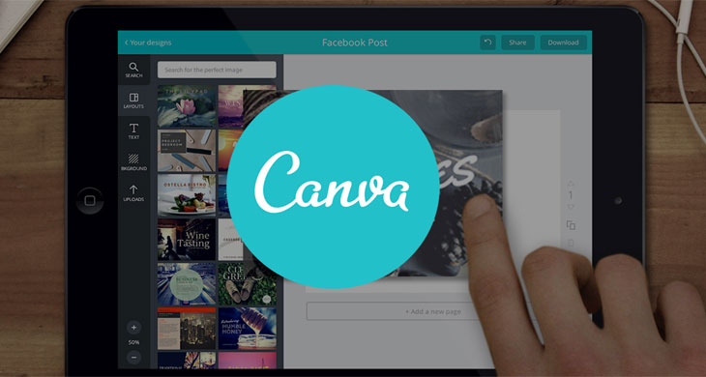
Canva tạo ra sự đơn giản hóa trong thiết kế để tất cả mọi người có thể sử dụng, có thể sáng tạo ra những sản phẩm đẹp mắt qua các công cụ dễ sử dụng, được thiết kế trên giao diện thân thiện và trực quan của Canva.

* Các chức năng chính của ứng dụng Canva
Canva là công cụ miễn phí mang lại sự đơn giản cho quá trình thiết kế với những chức năng ưu việt đảm bảo rằng bất cứ người dùng nào cũng có một trải nghiệm tuyệt vời.

Thiết kế được mọi thứ
Có thể thiết kế mọi thứ với Canva, từ bản thuyết trình, CV, áp phích, thư mời, logo, infographic, tờ rơi, biểu đồ, bài đăng trên mạng xã hội,... Chỉ cần chọn một trong các mẫu có sẵn hoặc tạo một kích thước tùy chỉnh theo ý muốn.
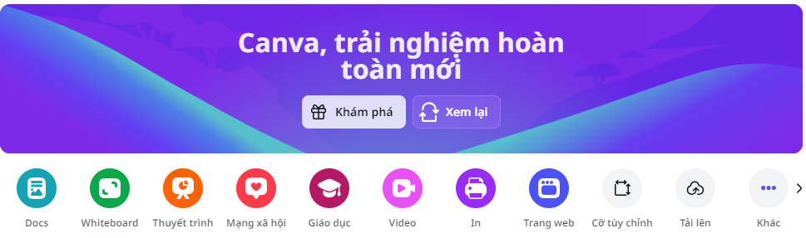

Thiết kế dễ dàng, đơn giản
Canva hỗ trợ tạo ra những thiết kế mới hoàn toàn hoặc sử dụng những mẫu thiết kế có sẵn trong 60.000 mẫu miễn phí của những nhà thiết kế chuyên nghiệp tạo ra.
Canva xoay quanh các điều khiển như kéo và thả. Vì vậy, việc thêm, xóa và chỉnh sửa, điều này không đòi hỏi bất kì kĩ năng phức tạp nào.

Thiết kế chuyên nghiệp với tính năng thêm video
Canva giúp cho việc thiết kế dễ dàng với tất cả mọi người, nhưng không có nghĩa là Canva chỉ nhắm vào những người nghiệp dư.
Có thể thêm video vào những thiết kế của mình hoặc hoàn toàn tạo ra những video chuyên nghiệp, đa sắc màu từ Canva với đa dạng thể loại như video Facebook, Youtube, video trình chiếu, tin nhắn video,...

Sở hữu hơn 500 Font loại phông chữ
Với hơn 500 loại phông chữ đa dạng trên Canva, có thể dễ dàng chèn câu mô tả hình ảnh hay đoạn văn bản. Đặc biệt Canva cũng hỗ trợ hiệu ứng chữ và những mẫu kết hợp phông chữ cực kì bắt mắt.
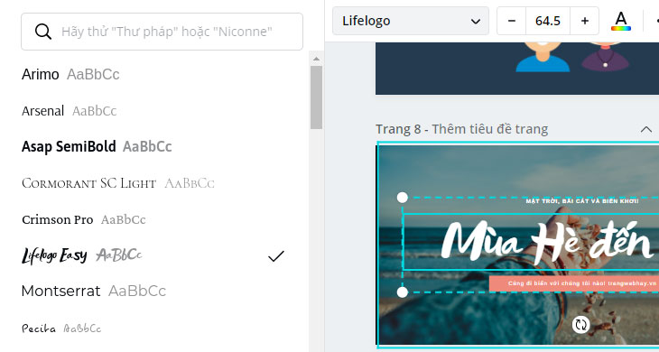

Thiết kế phong phú với kho thư viện hình ảnh đồ sộ
Canva có hàng triệu ảnh miễn phí và ảnh cao cấp có chất lượng cao để bạn thỏa sức tạo ra những thiết kế tuyệt đẹp.
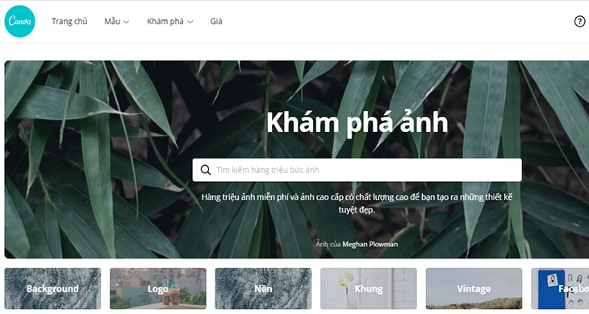

Chia sẻ thiết kế trên các mạng xã hội
Có thể chia sẻ thiết kế của mình cho mọi người thông qua các mạng xã hội như Instagram, Facebook, Tweet,... Không dừng lại ở đó, với Canva bạn cũng có thể chia sẻ thiết kế để người khác xem và cùng chỉnh sửa.
5.2. Ứng dụng Canva vào thiết kế bài giảng
Trên giao diện chính của Canva, chọn Thuyết trình
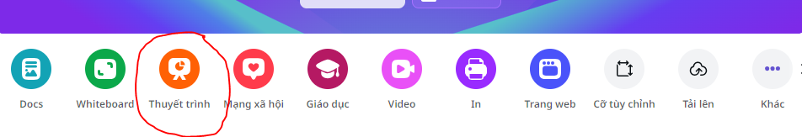
Vào Thiết kế để chọn mẫu
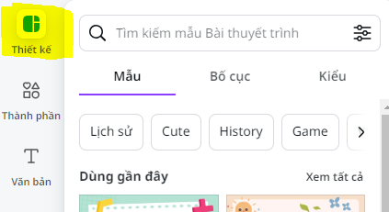
Các thao tác thiết kế bài giảng:
5.2.1. Chỉnh sửa phông chữ, cỡ chữ, màu chữ,…
Chọn ô văn bản Kích vào các biểu tượng trên thanh công cụ như hình dưới đây để chỉnh sửa
5.2.2. Chỉnh sửa nền khung trên thiết kế có sẵn
Chọn khung (hoặc đồ hoạ,…), sẽ xuất hiện thanh công cụ, chọn các biểu tượng để chỉnh sửa
-  Chỉnh sửa bộ lọc, hiệu ứng nền
-  Chỉnh sửa màu sắc
-  Kiểu viền
- Bo tròn góc
- 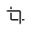 Chỉnh sửa kích thước
-  Chỉnh sửa hiệu ứng chuyển động

5.2.3. Thêm trang, xoá trang
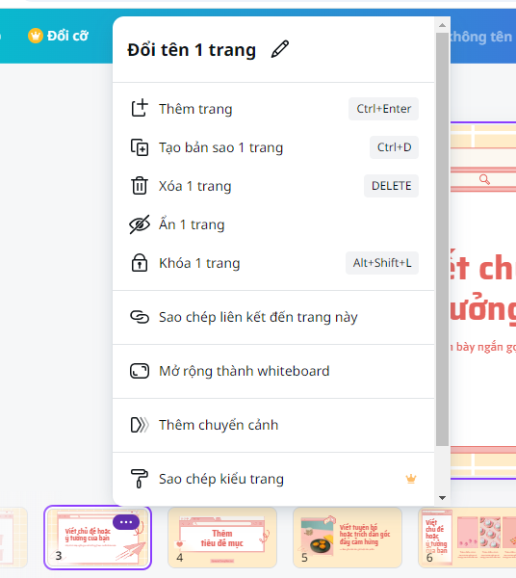
5.2.4. Chèn ảnh, video, âm thanh
Chèn ảnh, video, âm thanh từ máy tính

Chọn Tải lên tệp Chọn hình ảnh, video, âm thanh kéo thả vào slide
Chèn ảnh, video, âm thanh có sẵn trên Canva
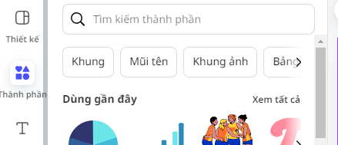

5.2.5. Chèn biểu đồ
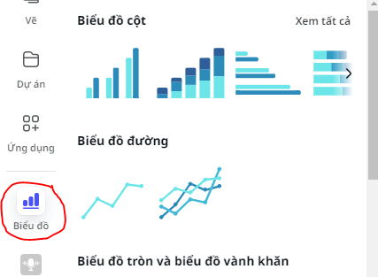
Sau khi lựa chọn biểu đồ, tiến hành chỉnh sửa số liệu bằng cách chọn
5.2.6. Ứng dụng công nghệ ID
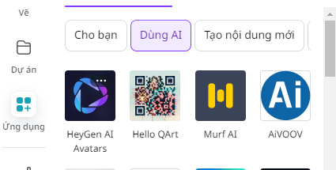
Sau khi hoàn thiện thiết kế, bài giảng sẽ được lưu trữ ở Dự án.
5.3. Trình chiếu
5.3.1. Trình chiếu trực tiếp trên Canva
Kích chọn 
5.3.2. Trình chiếu trên PowerPoint
Kích chọn 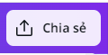 , chọn , lưu về máy tính.

6. Nội dung nghiên cứu ứng dụng phần mềm dạy học trực tuyến Baamboozle

6.1. Tạo trò chơi
Để tạo trò chơi, thực hiện theo các thao tác sau:
Vào Thư viện của tôi, chọn Trò chơi, sau đó nhập các thông tin ở phần Tiêu đề, Sự miêu tả, Ngôn ngữ Làm trò chơi
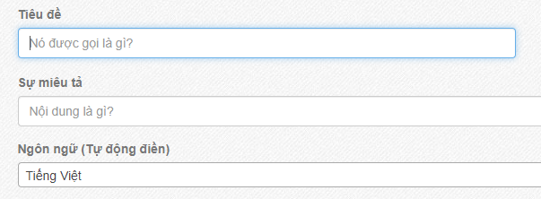
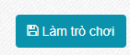
Sau đó xuất hiện hộp thoại, tiến hành nhập câu hỏi, đáp án, số điểm,và nhấn Save
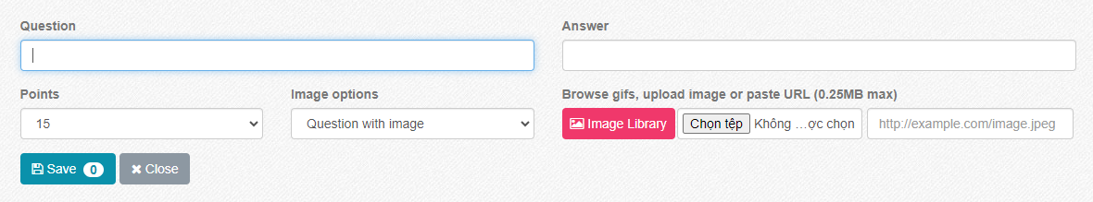
Sau khi tạo hết các câu hỏi, nhấn chọn Close.
6.2. Tiến hành tổ chức trò chơi
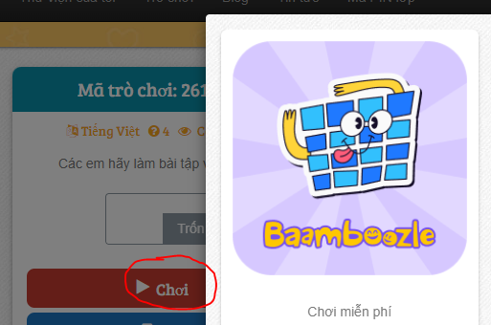

Sau đó tiến hành chọn số lượng đội chơi và các cài đặt trong Tuỳ chỉnh, Tăng sức mạnh
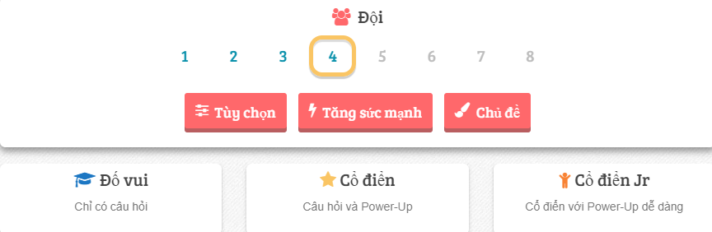
Cuối cùng chọn một trong các dạng tổ chức trò chơi: Đố vui, Cổ điển, Cổ điển Jr
III. Kết luận
Chuẩn bị bài lên lớp với sự hỗ trợ của thiết bị đa phương tiện đòi hỏi GV phải đầu tư nhiều công sức hơn so với chỉ đơn thuần soạn giáo án word, GV phải làm tốt khâu sưu tầm, xử lý tư liệu, thiết kế chúng và cũng cần có những kiến thức cơ bản để sử dụng thiết bị kỹ thuật, công nghệ thông tin.
Tuy nhiên, dạy học với Canva sẽ giúp GV tiết kiệm được nhiều thời gian trong việc ghi bảng, trong thao tác sử dụng các loại đồ dùng trực quan truyền thống hay hướng dẫn HS thực hiện các loại bài tập, giới thiệu tài liệu tham khảo…Thay vào đó, GV có điều kiện tổ chức cho HS trao đổi, thảo luận, tổ chức được các trò chơi học tập như Baamboozle,….nhằm phát huy tính tích cực, say mê, hứng thú trong học tập.
Hiện nay, trang bị cơ sở vật chất, thiết bị kỹ thuật ở Trường PTDTBT TH&THCS Trà Bùi đang có chiều hướng tích cực, do đó, nên đặt ra yêu cầu mỗi GV chuẩn bị một số tiết giảng với Canva và xem đó như là một trong những tiêu chuẩn đánh giá việc thực hiện đổi mới phương pháp dạy học. Điều này có ý nghĩa lớn trong việc khuyến khích GV hưởng ứng việc sử dụng công nghệ dạy học mới để không ngừng nâng cao hiệu quả dạy học.
Giáo viên nên tổ chức cho học sinh cùng tham gia sưu tầm tư liệu từ nhiều nguồn khác nhau và xử lý, xây dựng chúng dưới dạng tài liệu để thiết kế bài giảng bằng Canva sẽ thu hút được nhiều học sinh tham gia.

Người viết chuyên đề

Phạm Thùy Dung

